數卷(101.12.6)

一、應用題：
- 100.48平方公分
詳解：8×8×3.14×＝100.48
- 圓周長251.2公尺，圓面積5024平方公尺
詳解：圓周長：80×3.14＝251.2
圓面積：80÷2＝40
40×40×3.14＝5024
- 62.8平方公尺
詳解：6×6×3.14＝113.04
6－2＝4
4×4×3.14＝50.24
113.04－50.24＝62.8
- 12.56平方公尺
詳解：12.56÷3.14＝4
4÷2＝2
2×2×3.14＝12.56
- 688平方公分
詳解：40×40＝1600
40×40×3.14÷4＝1256
(1600－1256)×2＝688
- 4160.5平方公尺
詳解：
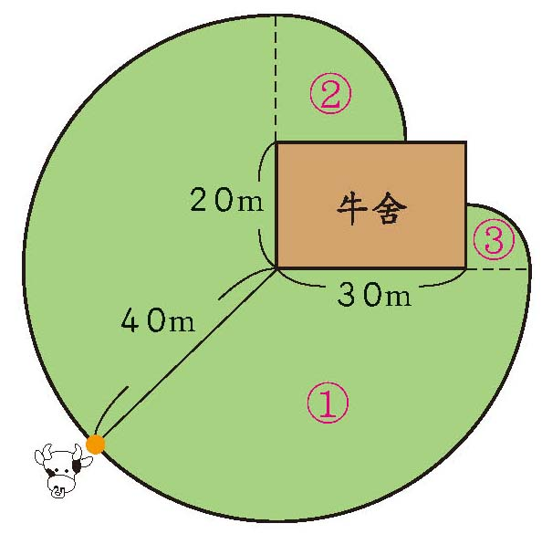
40×40×3.14×＝3768……
40－20＝20
20×20×3.14×＝314……
40－30＝10
10×10×3.14×＝78.5……
＋＋︰3768＋314＋78.5＝4160.5
- 302.46平方公尺
詳解：3＋10＋3＝16，16÷2＝8
8×8×3.14＝200.96
16×30＝480
200.96＋480＝680.96
10÷2＝5
5×5×3.14＝78.5
10×30＝300
78.5＋300＝378.5
680.96－378.5＝302.46
- 800平方公分
詳解：
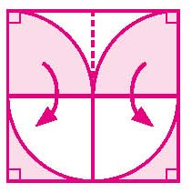
40÷2＝20
40×20＝800
- 928平方公分
詳解：20×20×3.14÷2＝628
(20＋20)×15÷2＝300
628＋300＝928
- 5887.5平方公分
詳解：100×100×3.14×＝7850
50×50×3.14×＝1962.5
7850－1962.5＝5887.5
- 228平方公分
詳解：20×20＝400
20÷2＝10
10×10×3.14＝314
(400－314)×2＝172
400－172＝228
- 部分圓形中，圓裡面淺色部分的面積和圓外面淺色部分的面積一樣大，所以全部圓形中，圓裡面淺色部分和圓外面淺色部分的面積一樣大。(本題學生亦可由計算得知兩者面積一樣大)
- 7850平方公分
詳解：314÷3.14＝100
100÷2＝50
50×50×3.14＝7850
- 28.5平方公分
詳解：10×10×3.14÷4＝78.5
10×10÷2＝50
78.5－50＝28.5
- 57平方公分
詳解：20×20×3.14÷4＝314
10×10×3.14÷4×2＝157
10×10＝100
314－157－100＝57
- 243平方公分
詳解：20÷2＝10
10×10×3.14×＝157
20×20＝400
400－157＝243
- 238.64平方公尺
詳解：
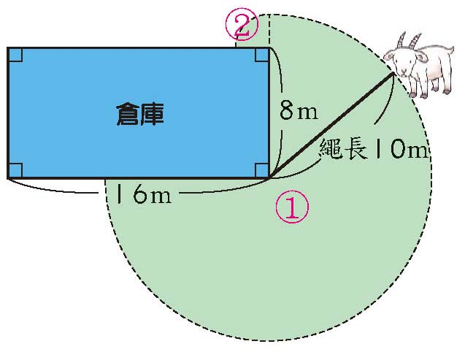
：10×10×3.14×＝235.5
：10－8＝2
2×2×3.14×＝3.14
＋：235.5＋3.14＝238.64
- 14.13平方公分
詳解：6÷2＝3
3×3×3.14÷2＝14.13
- 圓周長37.68公分，圓面積113.04平方公分
詳解：圓周長：6×2×3.14＝37.68
圓面積：6×6×3.14＝113.04
- 2198平方公尺
詳解：
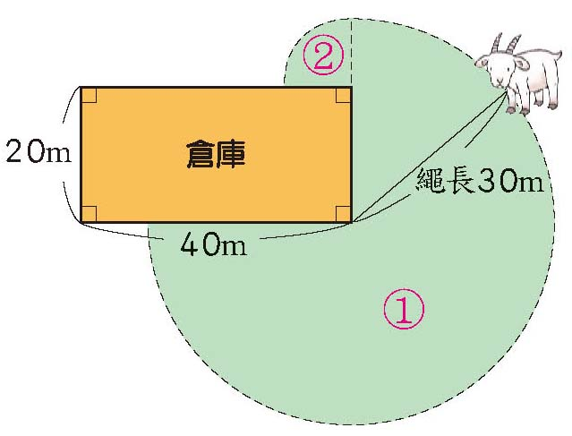
30×30×3.14×＝2119.5……
30－20＝10
10×10×3.14×＝78.5……
＋︰2119.5＋78.5＝2198

